Cisco ME 3400E Series Configuration File 自動還原腳本使用說明

蔣政燁 2021/10/27 ver.03

1. 備妥：
   1. 電腦1台（含SecureCRT v6.2.0以上版本）
   2. Rollover Cable + RJ-45 to RS-232轉換頭 或 Cisco 專用Console平行線
   3. RS-232 to USB轉換器
   4. 欲還原的交換機設定檔及自動還原腳本
   5. 新品交換機
2. 步驟
3. 將電腦以Console方式與交換機連接，並將交換機上電開機

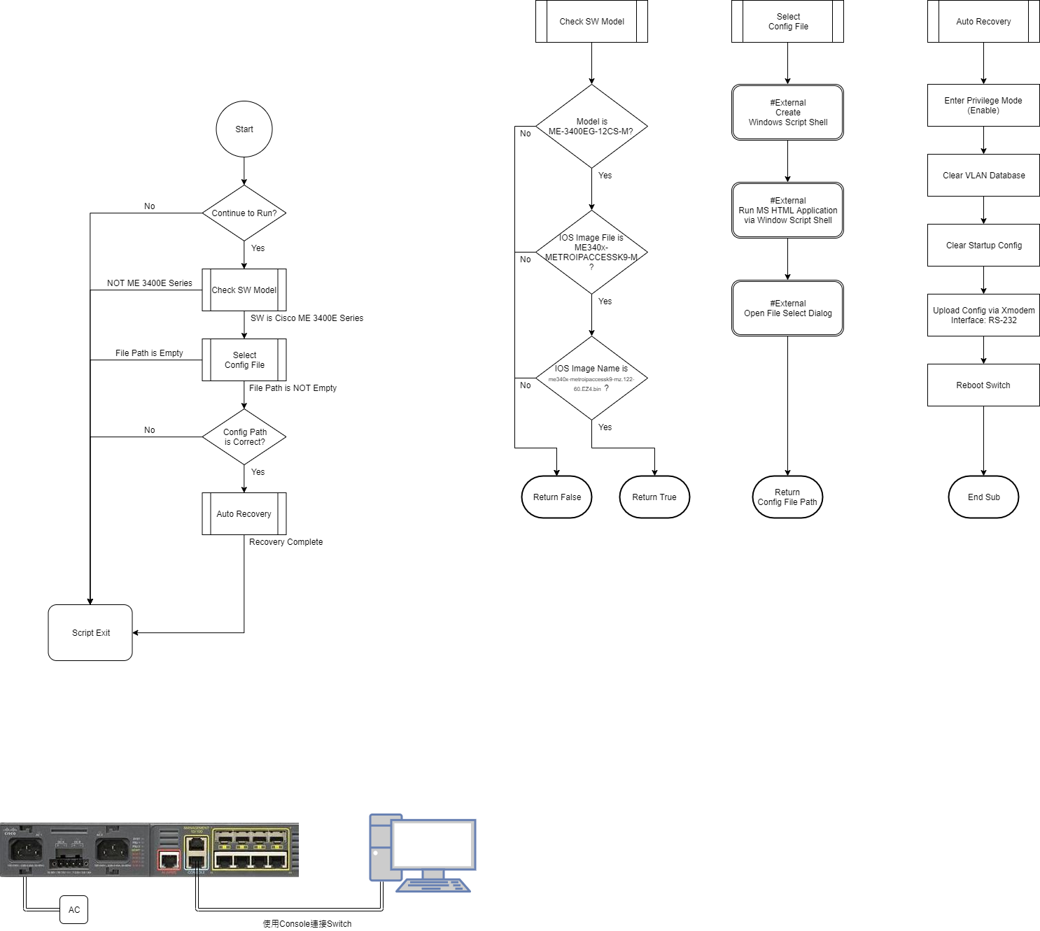

1. 使用SecureCRT以串列連線方式連入交換機

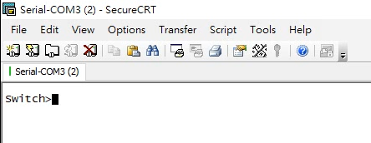

1. 開機完成後，畫面出現 [交換機名稱#] 或 [Switch>](空機) 提示字元時，點選功能選單Script 🡪 Run…，並選擇自動還原腳本

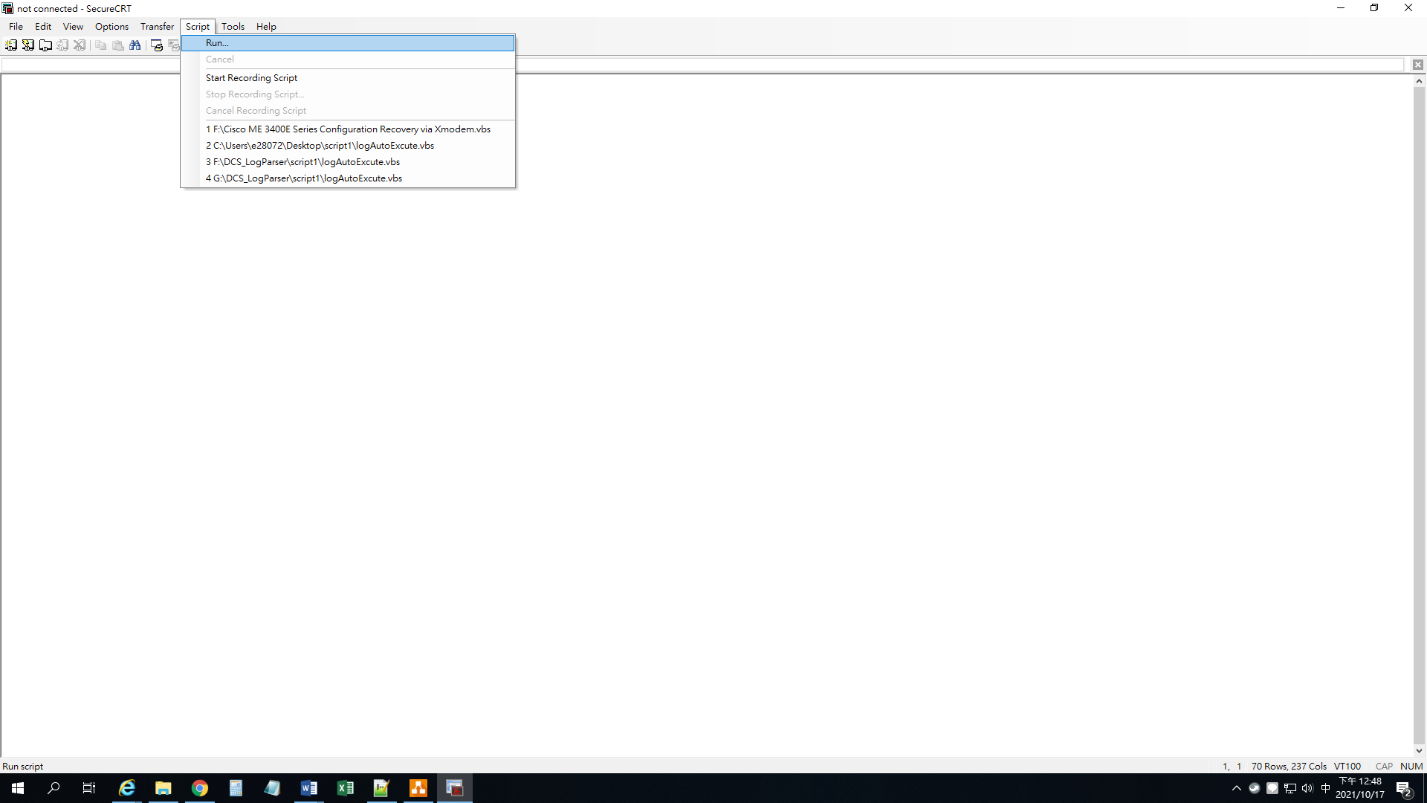

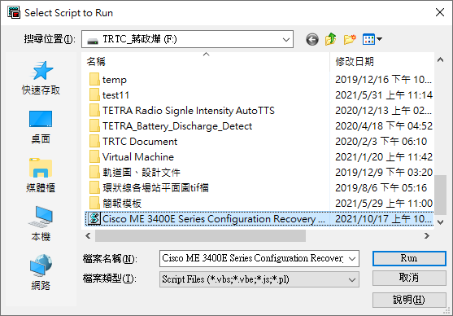

1. 出現「此腳本僅適用Cisco ME 3400E Series交換機」提示訊息，按下「是」繼續執行，按下「否」結束腳本

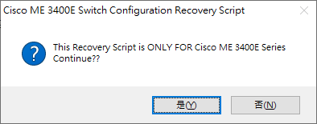

1. 還原腳本將自動判斷交換機當前執行權限層級並檢查下列三項資訊是否相符
   1. 型號：ME-3400EG-12CS-M
   2. IOS 軟體系列：ME340x-METROIPACCESSK9-M
   3. IOS 檔案名稱：me340x-metroipaccessk9-mz.122-60.EZ4.bin



當其中任一項資訊不符時，腳本將會出現「此交換機並非Cisco ME 3400E Series」提示訊息並結束執行

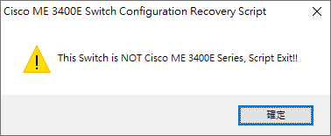

1. 通過交換機型號檢查後，會出現檔案選擇視窗，請選擇要還原的交換機設定檔

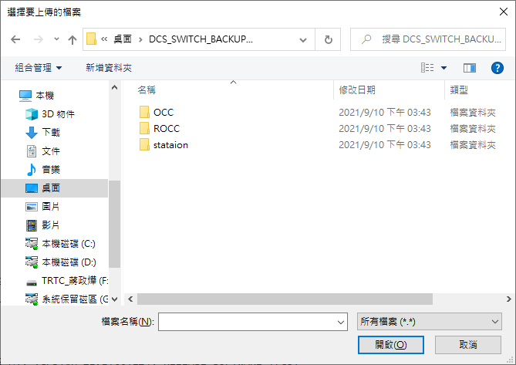

1. 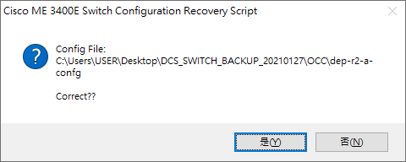因後續檔案上傳及重新啟動指令皆為自動執行，為避免誤選檔案，上傳非供Switch使用之設定檔，造成設備異常或無法開機。在選擇檔案後，會要求再次確認所選擇的檔案路徑是否正確

倘所選擇的檔案錯誤，請按下「否」結束執行，並回到第3步重新啟動腳本。

如選擇正確，請按下「是」繼續執行

1. 確認所選檔案無誤後，腳本將自動進入特權執行模式(Privilege / Enable Mode)，並清除既有VLAN Database、Startup Config

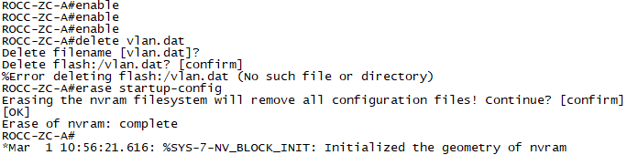

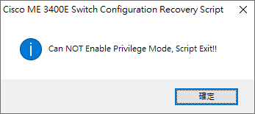如果無法進入特權執行模式(包含如下圖之需要輸入Enable密碼等錯誤狀態)，腳本將會出現「無法進入特權執行模式提示訊息並結束執行

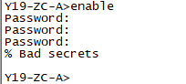

1. 清除完成後，將啟動Xmodem傳輸協定，上傳設定檔至交換機

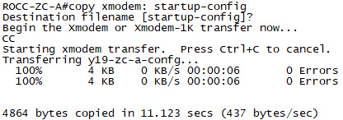

Cisco Switch 預設使用Xmodem-CRC進行循環冗餘校驗及檔案完整性驗證

此外，SecureCRT預設Xmodem Block之傳輸單位長度為128 Bytes + 5 Bytes

1. 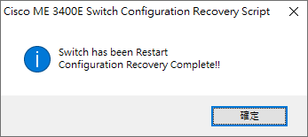設定檔上傳完成後，交換機將自動重啟，並會出現還原完成之提示訊息
2. 腳本設計流程圖

主架構流程圖

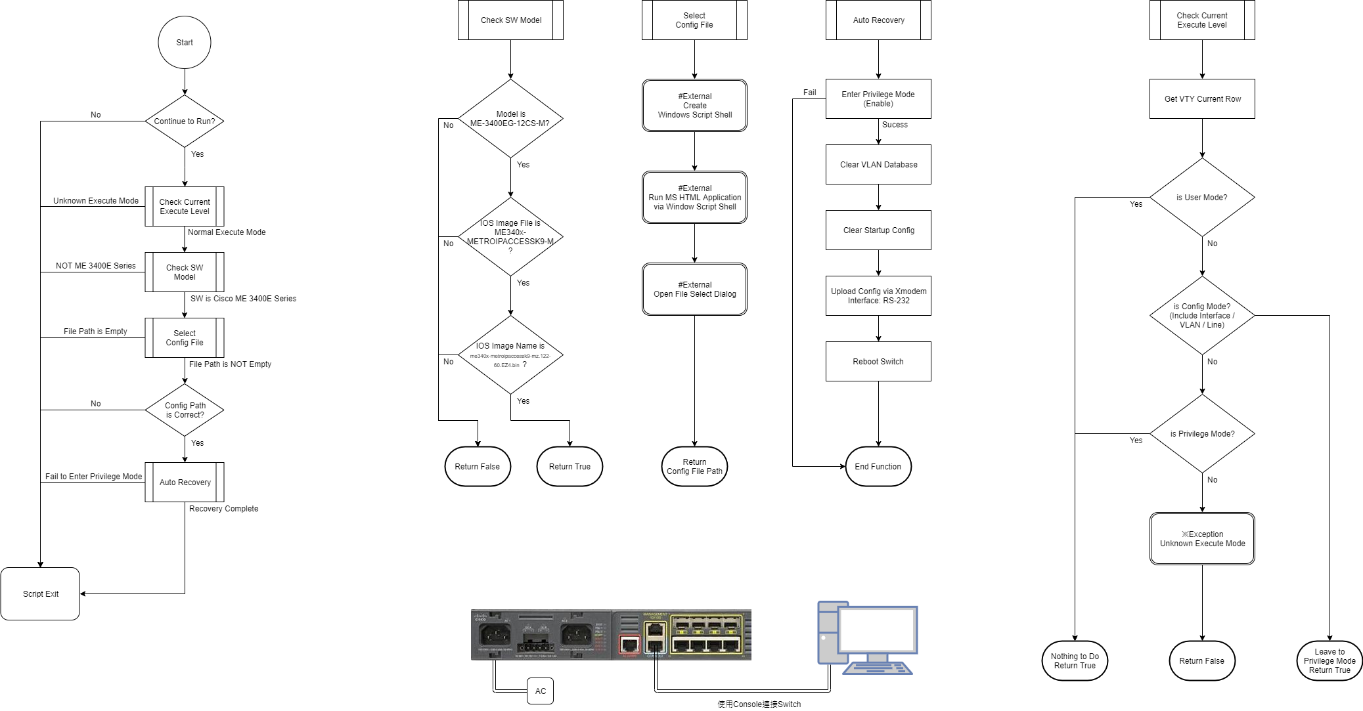

模組流程圖 - 1



模組流程圖 - 2

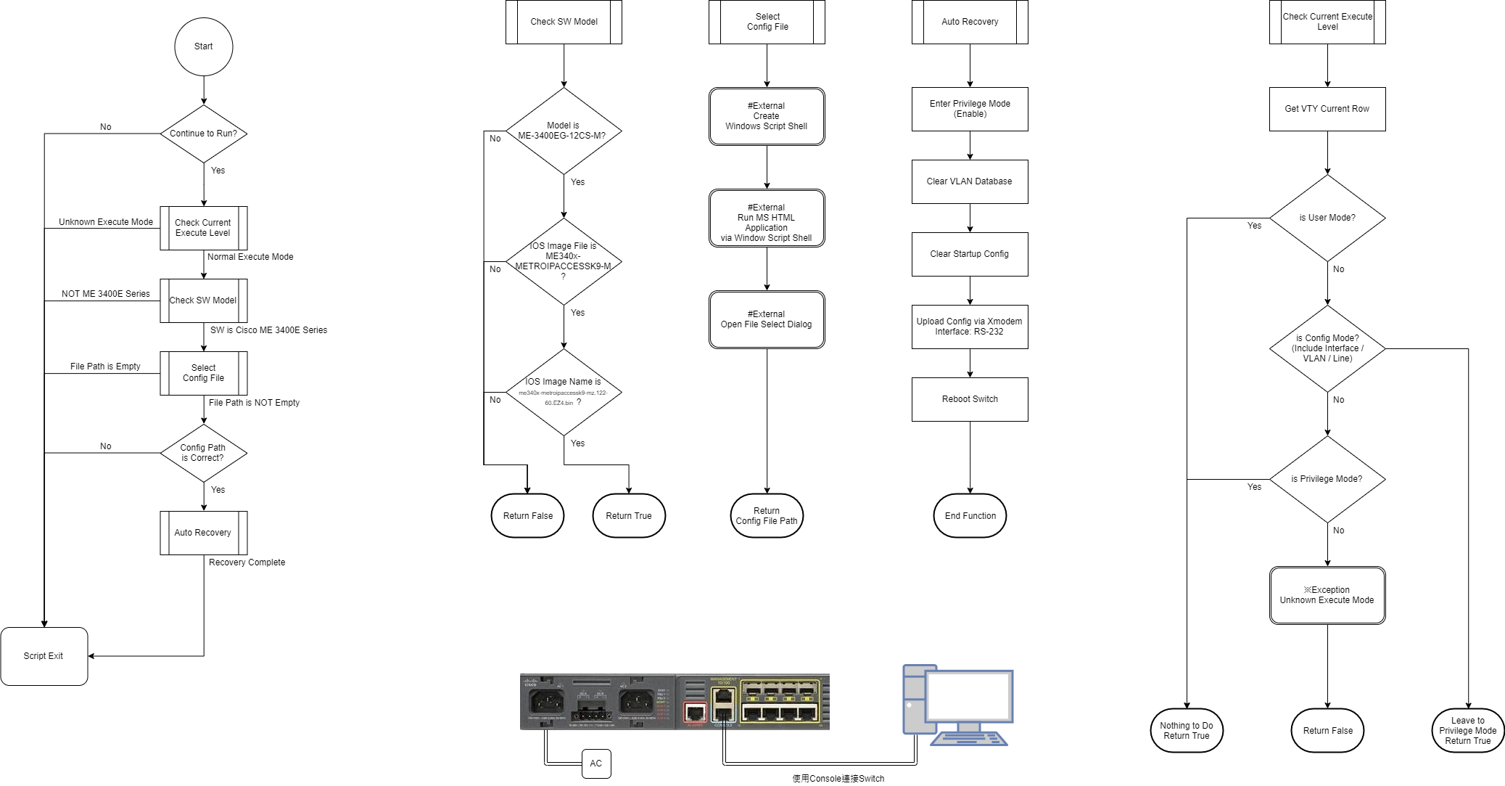

1. Xmodem 傳輸協定

Xmodem協定開發於1977年，為串列通訊中一種古老的泛用型非同步文件傳輸協定，可以做為Cisco設備上傳設定檔、IOS作業系統或救援模式的傳輸協定。

在Xmodem標準模式下，一個完整的資料塊(Block)長度固定為132 Bytes，其中包括128 Bytes的數據區塊及4 Bytes的控制區塊，封包格式如下：

|  |  |  |  |  |
| --- | --- | --- | --- | --- |
| SOH | Block No. | Block No.(反碼) | Data Block | Checksum |
| 1 Bytes | 1 Bytes | 1 Bytes | 128 Bytes | 1 Bytes |

其中資料塊均以SOH控制碼(^A, 0x01)為開頭，並附上區塊編號(0x01 ~ 0xFE)、反向區塊編號(0xFE ~ 0x01)。最後為校驗和，其值為數據區塊內容參照ASCII Table之Hex值總和除以256的餘數。

需注意的是，不論傳送資料的大小，每個資料塊中的數據區塊長度均固定為128 Bytes。意即，當傳輸至資料末端時，數據長度可能會不滿足 128 Bytes，此時協定將以控制碼Ctrl-Z(^Z, 0x1A)填補剩餘空間。

Xmodem協定亦有其他增強型變體，如Xmodem-CRC及Xmodem-1K，以及改良協定如Ymodem、Zmodem及Kermit等。

Cisco設備即預設使用Xmodem-CRC格式進行傳輸。

Xmodem-CRC與標準模式相差不多，僅將資料塊最後的「校驗和」改為「循環冗餘校驗」，資料塊長度則固定為133 Bytes。

其中 16bit CRC 可拆分為高、低位元組，意即CRC-H (8bit)、CRC-L (8bit)。

|  |  |  |  |  |
| --- | --- | --- | --- | --- |
| SOH | Block No. | Block No.(反碼) | Data Block | 16bit CRC |
| 1 Bytes | 1 Bytes | 1 Bytes | 128 Bytes | 2 Bytes |

該模式在VTY虛擬終端畫面上的顯式特徵為，於啟動傳輸時，Rx會向Tx發送字母C(0x43)，藉以向傳送端表示將使用CRC循環冗餘校驗。在標準校驗和模式下則改為發送控制碼NAK(^U, 0x15)



Xmodem-1K模式強制採用CRC循環冗餘校驗，數據區塊長度由128 Bytes提升至1024 Bytes，資料塊表頭以控制碼STX (^B, 0x02)取代控制碼SOH (^A, 0x01)。資料塊總長為1029 Bytes。

因為數據區塊長度的增加，Xmodem-1K的傳輸速率較CRC及標準模式來的有效率。

|  |  |  |  |  |
| --- | --- | --- | --- | --- |
| STX | Block No. | Block No.(反碼) | Data Block | 16bit CRC |
| 1 Bytes | 1 Bytes | 1 Bytes | 1024 Bytes | 2 Bytes |

與標準模式相同，當資料塊中的數據區塊長度不足1024 Bytes時，協定將以控制碼Ctrl-Z(^Z, 0x1A)進行填補，對於交換機或嵌入式單板電腦等具有記憶體容量限制之設備而言，此模式在特定情形下具有較高程度的記憶體浪費。

下表為Xmodem協定的控制碼定義：

|  |  |  |  |  |
| --- | --- | --- | --- | --- |
| 控制碼 | ASCII  Hex Code | 跳脫字元 | 用途 | 發送  角色 |
| SOH | 0x01 | ^A | 資料塊表頭，用以表示數據區塊為128 Bytes | Tx |
| STX | 0x02 | ^B | 資料塊表頭，用以表示數據區塊為1024 Bytes | Tx |
| ETX | 0x03 | ^C / Ctrl-C | Tx手動終止傳輸，Rx不須再傳送ACK | Tx |
| EOT | 0x04 | ^D | 傳輸結束 | Tx |
| ACK | 0x06 | ^F | 資料塊校驗無誤，可發送下一個資料塊 | Rx |
| NAK | 0x15 | ^U | 1. 在標準模式下等待接收，通知Tx使用校驗和  2. 資料塊校驗失敗，通知Tx重送 | Rx |
| CAN | 0x18 | ^X | Rx無條件終止傳輸，Tx不須再傳送EOT | Rx |
| SUB | 0x1A | ^Z / Ctrl-Z | 數據區塊末端填充用控制碼 | Tx |
| 字母C | 0x43 | N/A | 等待接收，通知Tx使用CRC循環冗餘校驗 | Rx |

Xmodem傳輸過程以Rx為主體，下列為Xmodem-CRC應答流程範例：

|  |  |  |  |
| --- | --- | --- | --- |
| Tx | 方向 | Rx | 說明 |
|  | << | C | 以CRC模式等待接收 |
| SOH 01 FE Data[128] CRC-H CRC-L | >> |  | 以128 Bytes長度傳送 |
|  | << | ACK | 校驗無誤 |
| SOH 02 FD Data[128] CRC-H CRC-L | >> |  |  |
|  | << | ACK |  |
| SOH 03 FC Data[128] CRC-H CRC-L | >> |  |  |
|  | << | NAK | 校驗失敗 |
| SOH 03 FC Data[128] CRC-H CRC-L | >> |  | 重送資料塊 |
|  | << | ACK |  |
| SOH 04 FB Data[100] 0x1A[28] CRC-H CRC-L | >> |  | 資料末端，以Ctrl-Z(^Z, 0x1A)填充 |
|  | << | ACK |  |
| EOT | >> |  | Tx傳輸結束 |
|  | << | ACK | Rx傳輸結束 |

1. Xmodem資料塊傳輸之驗證處理

標準校驗和模式資料塊範例：

|  |  |  |  |  |
| --- | --- | --- | --- | --- |
| 表頭 | Block No. | Block No.(反碼) | Data Block | Checksum |
| 1 Bytes | 1 Bytes | 1 Bytes | 128 Bytes | 1 Bytes |
| SOH, 0x01 | 0x03 | 0xFC | 0x41[50] 0x61[50] 0x1A[28] | 0x7C |

Rx在接收到以控制碼SOH / STX為開頭的資料塊後，將進行下列幾個步驟藉以確認資料傳輸完整性(以上述資料塊為計算範例)：

1. 確認資料塊序號完整性：

Block No. + Block No.(反碼)，其值應為0xFF。

0x03 + 0xFC = 0xFF

Block No. NOR Block No.(反碼)，其值應為0x00

0x03 NOR 0xFC = 0xFFFF FFFF FFFF FF00 (OverFlow)

因資料塊序號僅佔1個位元組，故其計算產生之溢位位元不計入驗證結果，最終值為0x00

倘上述兩項檢查不符預期，則傳送控制碼NAK(^U, 0x15)請求Tx重送資料塊

1. 檢查資料塊序號是否為期望值：

依上述資料塊範例，其前一資料塊序號為0x02，故次一序號期望值應為0x03，倘收到非序號0x03之資料塊時，Rx將發出控制碼CAN(^X, 0x18)終止傳輸。

倘收到之資料塊序號與前一資料塊序號相同，則Rx將忽略重複發送的Block，並向Tx發送控制碼ACK(^F, 0x06)。

1. 進行校驗和(Checksum)驗證

對數據區塊進行驗證，以標準模式校驗和(Checksum)為例，其計算方式如下所述：

|  |  |
| --- | --- |
| Data Block (128 Bytes) | |
| 數據內容 | 50個大寫A、50個小寫a、28個末端控制碼Ctrl-Z(^Z, 0x1A) |
| ASCII Hex Code | 0x41[50] 0x61[50] 0x1A[28] |

其數據總和值 = (0x41 * 50) + (0x61 * 50) + (0x1A * 28)

= 0x0CB2 + 0x12F2 + 0x02D8

= 0x227C

總和值餘除256之Checksum為：0x227C Mod 256 = 0x7C

最終結果應與資料塊中最後一個位元組相同。倘驗證結果相同則傳送控制碼ACK(^F, 0x06)，不同則傳送控制碼NAK(^U, 0x15)。

1. Xmodem數據區塊末端Ctrl-Z填充

Xmodem數據區塊在所乘載之資料未滿128 Bytes時(1K模式為1024 Bytes)，會以控制碼Ctrl-Z(^Z, 0x1A)進行填補，其附加長度計算方式如下：

標準模式：128 – [FileSize(Bytes) Mod 128] = 控制碼填補長度

1K模式：1024– [FileSize(Bytes) Mod 1024] = 控制碼填補長度

以Y19-ZC-A之Configuration File為例，原始檔案長度為4829 Bytes，透過Xmodem上傳至Cisco交換機後，其檔案末端將會被附加上35個控制碼Ctrl-Z(^Z, 0x1A)。

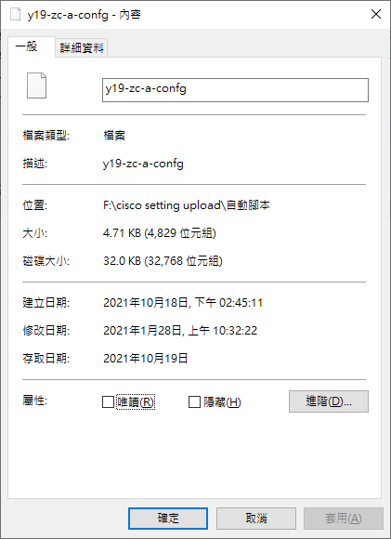= 128 – [4829 Mod 128]

= 128 – 93

= 35個

另於Cisco交換機所顯示的傳輸資訊內，亦可檢視附加填充控制碼後的總資料長度



= 4829 Bytes + 35 Bytes

= 4864 Bytes

※總資料長度必為128之整數倍，1K模式則為1024之整數倍

於Cisco交換機檢視Startup Config，其檔案長度與傳輸長度相符

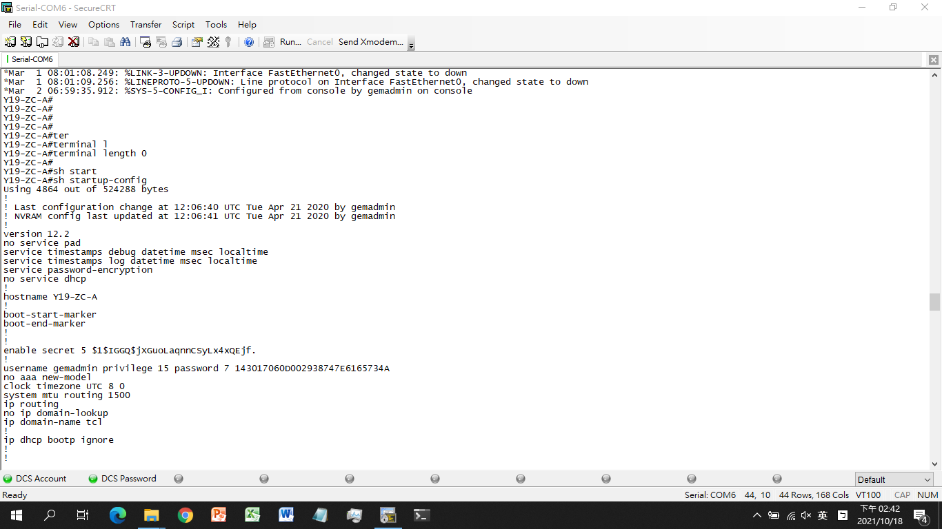

亦可於末端看到相等數量之^Z(此範例為35個^Z)

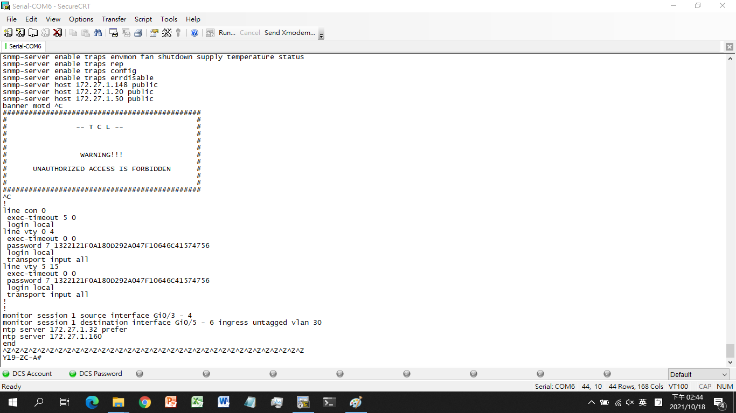

控制碼Ctrl-Z(^Z, 0x1A)雖被填充至Startup Config末端，但對於Cisco IOS而言，並不影響其Bootloader、POST、初始化及讀取Startup Config至Running Config之過程，其原因如下：

1. 在Startup Config內，填充控制碼前的最後一行指令為「end」。對於Cisco IOS而言，該指令為退出設定層級模式(Config Mode)。
2. Cisco IOS為運作於IBM PowerPC處理器之Unix-like網路作業系統。在原生Unix作業系統中，Ctrl-Z被用於退出當前正在執行的互動式執行緒。
3. 對Cisco IOS而言，Ctrl-Z亦為退出設定層級模式(Config Mode)之快速鍵。

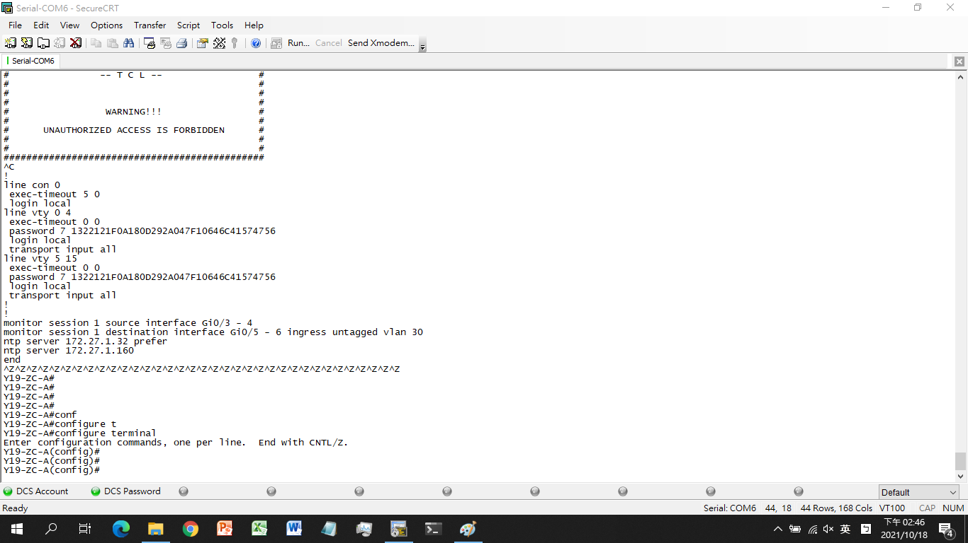

1. 此外，在同屬Unix-like的CP/M作業系統(1974-1983)內，^Z(0x1A)被視為檔案末端及填充剩餘檔案空間(與Xmodem原理相同)

不論上傳之Configuration File內附加了多少個Ctrl-Z控制碼，或是否包含「end」指令。基於上述A.及C.項，Cisco IOS在開機過程只要讀取到「end」或Ctrl-Z控制碼兩者其一(不論先後順序)，皆會視為Startup Config結束，故其末端填充行為不影響Cisco設備之正常運作。

原始程式碼版控儲存庫：https://github.com/cathay2218/Cisco-ME3400E-Switch-Configuration-AutoRecovery

https://git.io/JilLK